10.06.2020 r. – środa
Temat tygodnia: Wakacyjne podróże
Temat dnia: Na plaży jest fajnie

- Zabawa matematyczna Ile jest łopatek?
Kostka z oczkami, dla każdego dziecka: sylweta wiaderka z brystolu (lub zalaminowana), spinacze do bielizny.
Proszę dzieci, aby rzuciły kostką. Następnie przypinają do sylwet tyle spinaczy (łopatek), ile oczek wskazała kostka. Dzieci sprawdzają poprawność, wskazują spinacze i głośno liczą.
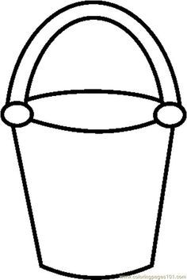
- Zabawa matematyczna Porównaj, gdzie jest więcej.
Sylwety zabawek do piaskownicy.
Rodzic rozkłada na dywanie różną liczbę sylwet. Prosi, by dzieci pogrupowały je, oszacowały na oko, których jest więcej, i sprawdziły, układając je w pary.
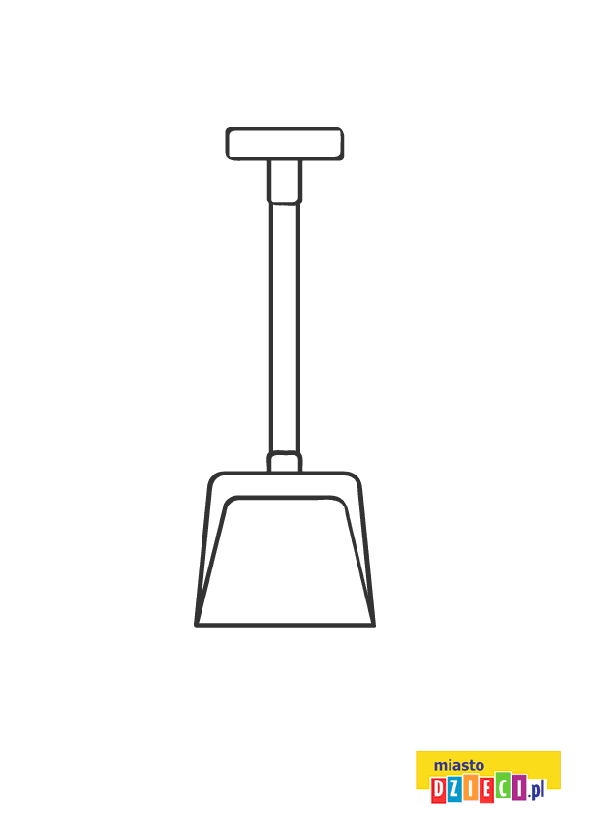
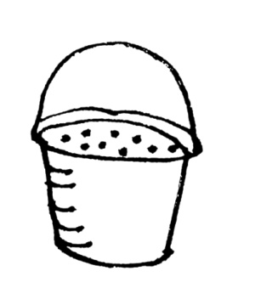

- Karta pracy, cz. 2, nr 58
Dzieci:
− kolorują figury dwoma różnymi kolorami,
− nazywają wybrane kolory,
− liczą figury,
− wskazują największą figurę i najmniejszą figurę,
− mówią, do czego są one podobne,
− liczą obrazki: grabi, łopatek, wiaderek, foremek, i określają, czego jest najwięcej, a czego najmniej.
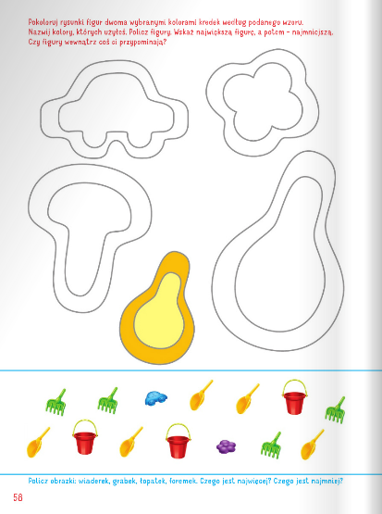

- Autobus na wakacyjne podróże
Dla każdego dziecka: wyprawka plastyczna, karta nr 28, kredki, naklejki, bibuła, klej, nożyczki.
Dzieci:
− wycinają z karty obrazek autobusu i kończą go kolorować,
− przyklejają okna w odpowiednich miejscach,
− składają autobus według instrukcji, tak aby można było go postawić,
− wspólnie wykonują szosę z ciemnego kartonu, ustawiają na niej wykonane autobusy.

- Karta pracy, cz. 2, nr 59
Dzieci:
− nazywają obrazki,
− mówią, które nie pasują do pozostałych, i je skreślają,
− uzasadniają swój wybór.
